110學測英文／新冠肺炎、萊豬等重大新聞事件 字彙總匯和準備方向
2020-12-07 15:49 聯合新聞網 / 文／王曦 (冠博文理補習班英文科教師)學測

110學年度大學學測即將在明年1月22、23日登場，在這邊先和同學們回顧一下108年和109年重大新聞事件的英文字彙。

COVID-19 (Coronavirus Disease 2019) 新冠肺炎
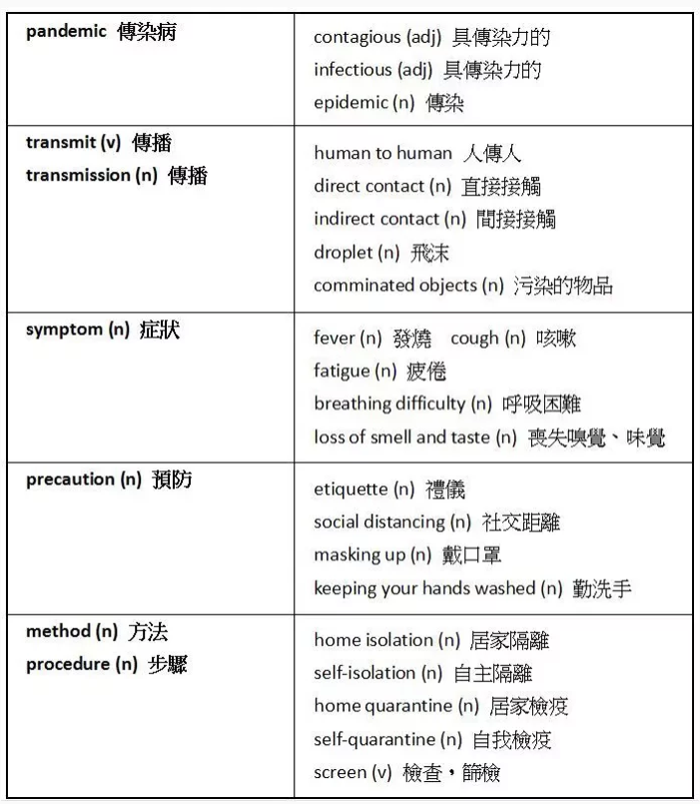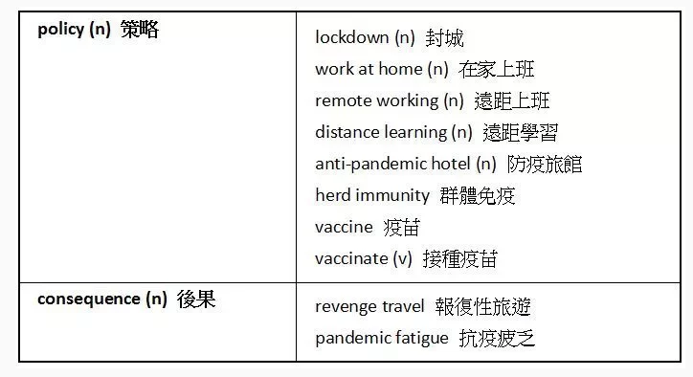
Australia’s 2019-2020 Bushfires 澳洲森林大火
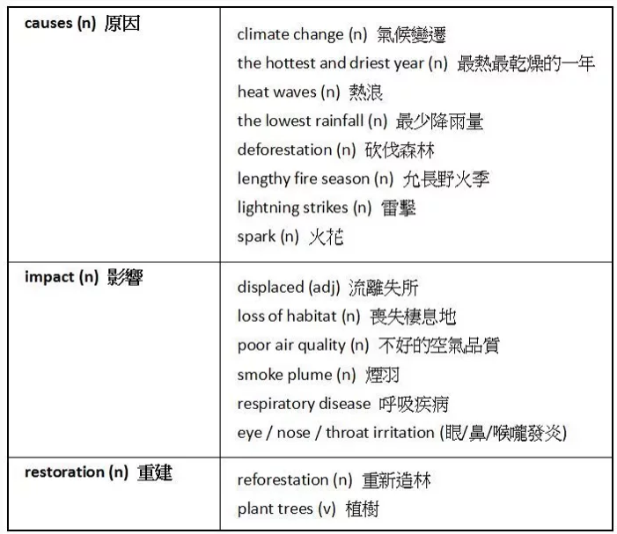
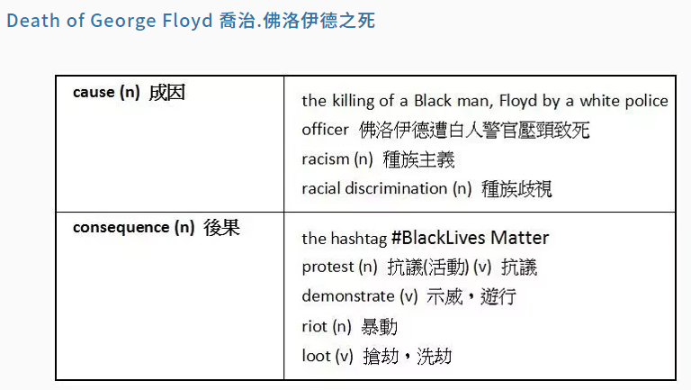
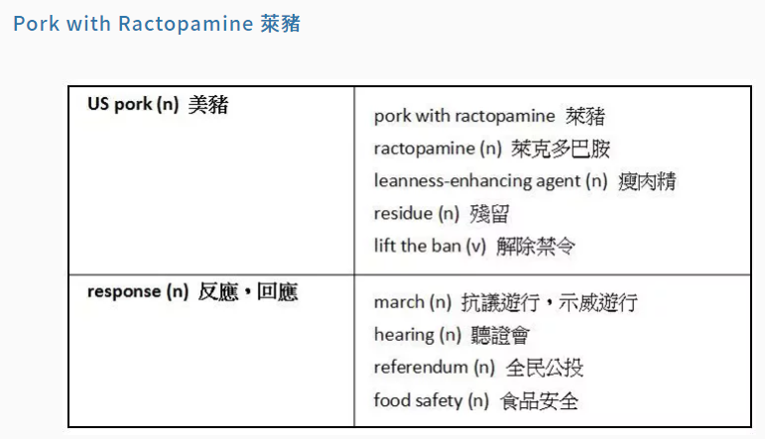
第一部分：單選題
詞彙題
測驗高中常用單字和考生對於語意和詞彙搭配的了解與運用，要把第一冊到第五冊版本單字和5500～6000單字記熟。

綜合測驗
考單字和片語、轉折語、文法句型和句子結構。

單字和片語：目的在測驗考生在理解文章內容上下文後是否可以選出連貫語意的詞彙，所以不僅單字量要夠，而且可以就文章中知道的單字和段落的大意來邏輯推論選出適當的詞彙。片語部分在去年學測考的題數不少，建議考生可以將歷屆學測和當屆模考考題出現的片語做整理多加複習。

文法句型：測驗對文法句型的熟練度和對句子結構的判斷能力，考生要能辨識名詞、形容詞、副詞各子句，才能選出正確子句的連接詞，還有對於句子結構中是動詞或是動詞變化後的分詞的判斷。另外轉折語以及帶領副詞子句和副詞片語的連接詞和介系詞請務必要熟記，這些都是綜合測驗必出的考題選項，考前這部分一定要記熟，這樣才能確保在這類型的題目得分。

文意選填
著重詞性和前後語意判斷。

詞性辨別：對於文章空格中的答案，除了選項單字中文意思外，也要注意單字的詞性，例如：動詞還是分詞，形容詞或副詞等，還有名詞單複數或是動詞時態等等，判斷正確的詞性對於答案的選擇很有幫助。

上下文意：除了上述詞性辨別外，同時要搭配句子前後語意和上下文語意來選擇答案。

閱讀測驗
了解各段主旨，注意細節。

閱讀一題兩分，在選擇中配分重，閱讀測驗涉及各領域內容，有生物、文化、科普、生活等，取材十分多元，出題多半是「主旨」、「細節、事實」、「推論」，近幾年也出現「段落架構」、「論述方式」的問題等，考生閱讀速度很重要，要能快速掌握文章所談的主旨和每一段落的主題，可以先掃瞄題目，由題目判斷是要用略讀技巧或是詳讀方式，迅速找到對應題目的文章內容來作答。

第二部分：非選擇題
中譯英：兩題單句中譯英，中譯英多以反映現在社會的現象、趨勢及和考生生活貼近的內容來出題，考生在看到題目時，要想一想要用什麼句型和文法來表達，並且要能精準地掌握住詞彙和片語的選擇，這樣才能在中譯英上得分。另外建議考生要把歷屆考題和當屆模考的翻譯題反覆做練習。

作文：
非選擇題第二部分是作文，要針對看圖、主題和選擇三方面的寫作多加練習，另外學測未出過的題型但在各區英文學測模考有出現過的圖表作文也可以做些練習。

考生可以整理練習寫過的作文和檢討曾犯或是常犯的文法錯誤或是單字拼寫錯誤，讓自己能修正更熟練句型，在文章中除了基本該有名詞、形容詞子句外，還要多些句型的變化，適當的運用副詞子句(片語)、分詞構句和轉折語，都可以讓文章增色不少，另外建議考生，作文的字數不要少於160個字，除了文章清楚的組織架構外，還要有足夠的內容細節(字數)才能增加文章的通順度和豐富性。

學測前要把近五到八年的歷屆題拿出來練習，尤其是針對近五年考題，了解出題方向才能做好準備，不斷地複習單字、片語和文法句型，並徹底了解，再加上利用做題技巧才能在學測考試中得高分。祝各位考生考試順利！

网址：https://udn.com/news/story/6925/5073076?from=udn-catelistnews_ch2

